KONAKLAMA İSTATİSTİK SİSTEMİ
TESİS KULLANICI
YARDIM DOKÜMANI
SİSTEME GİRİŞ
- http://is.kultur.gov.tr/ktbyigm/welcome.xhtml adresinden “Sisteme Giriş” ekranına gelinir.
- “Sisteme Giriş” ekranında bulunan “T.C. Kimlik No” ve “Şifre” alanları doldurularak “Giriş” düğmesine basılır. (Bknz. Şekil 1)
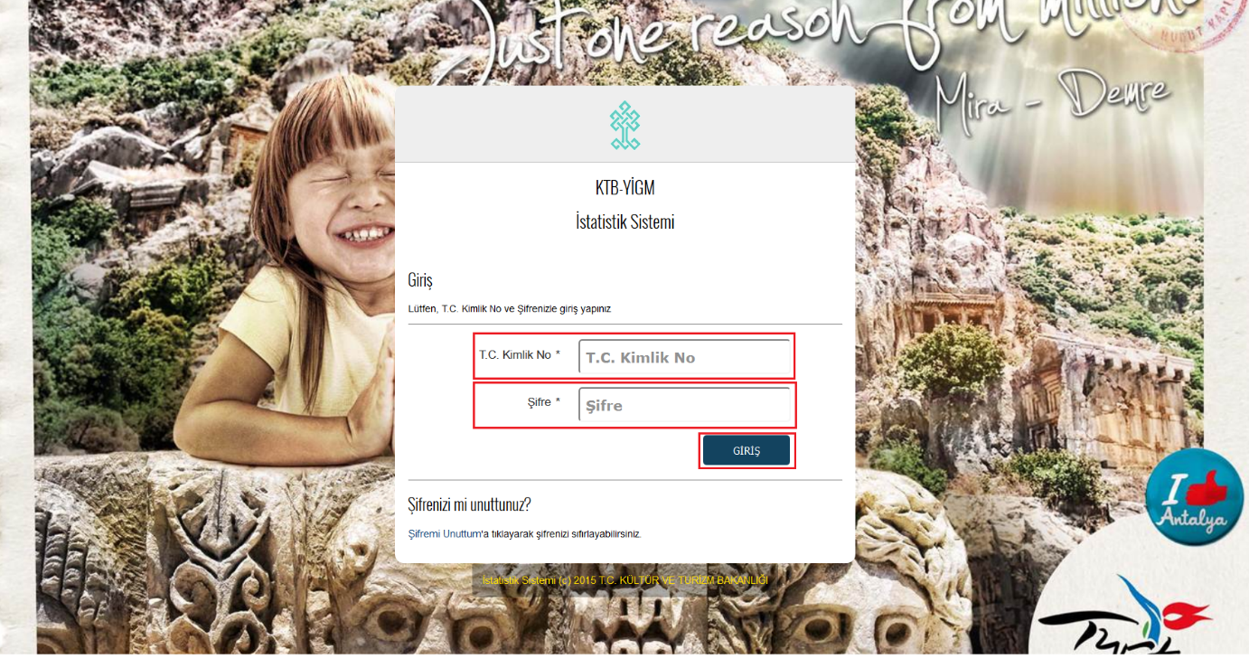
Şekil 1

Sayfa 1 / 9
KONAKLAMA İSTATİSTİK SİSTEMİ
TESİS KULLANICI
YARDIM DOKÜMANI
ŞİFREMİ UNUTTUM
- http://is.kultur.gov.tr/ktbyigm/welcome.xhtml adresinden “Sisteme Giriş” ekranına gelinir.
- “Sisteme Giriş” ekranında bulunan “Şifremi Unuttum” köprüsüne basılır. (Bknz. Şekil 2)
- “Şifremi Unuttum” ekranında bulunan “T.C. Kimlik No” ile “E-posta” alanları doldurulur ve “Şifre Sıfırlama” düğmesine basılır. (Bknz. Şekil 3) (Not: E-Posta alanı kullanıcı kaydınızın oluşturulması için paylaştığınız e-posta adresinizdir.)
- Doldurmuş olduğunuz “T.C. Kimlik No” ile “E-posta” alanlarının doğru olması durumunda “Onayla” düğmesi görünecektir. (Bknz. Şekil 4)
- “Onayla” düğmesine bastığınızda şifre sıfırlama talebiniz alınacaktır. E-Posta’nıza T.C. Kültür ve Turizm Bakanlığı tarafından en kısa sürede yeni şifreniz gönderilecektir.
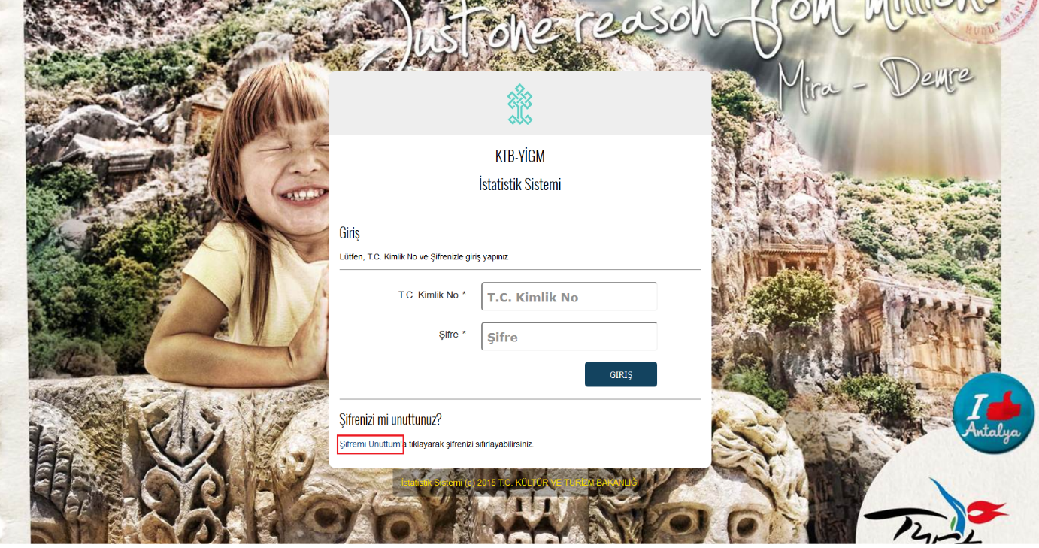
Şekil 2
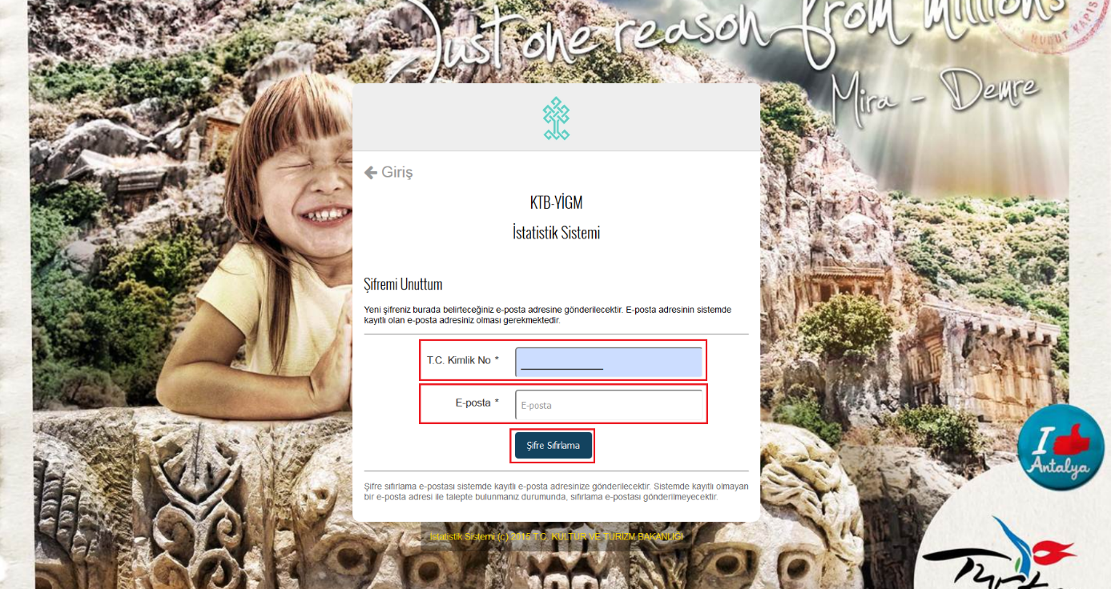
Şekil 3
Sayfa 2 / 9
KONAKLAMA İSTATİSTİK SİSTEMİ
TESİS KULLANICI
YARDIM DOKÜMANI

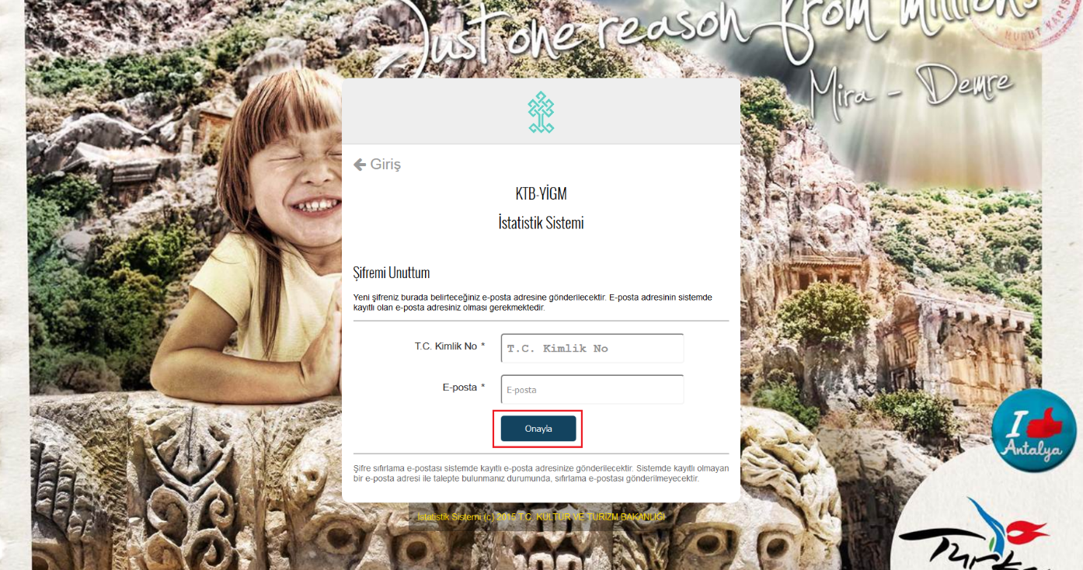
Şekil 4

Sayfa 3 / 9
KONAKLAMA İSTATİSTİK SİSTEMİ
TESİS KULLANICI
YARDIM DOKÜMANI

TESİS KULLANICISI KONAKLAMA EKRANLARI GENEL TANITIMI
- “Sisteme Giriş” gerçekleştiren kullanıcı Şekil 5’de yer alan “Ana Sayfa” ekranına gelecektir.
- Ekranın sol tarafında yetkili olduğunuz ekranlara erişmenizi sağlayan “Menü” bulunmaktadır.
- Ekranın sol üst köşesiden yer alan “” düğmesine bastığınızda “Menü” bölümü kapanacaktır. Yine aynı “” düğmesine ikinci kez basılması ile “Menü” bölümü açılacaktır.
- Ekranın sağ üst kısmında yer alan “Yardım” düğmesine bastığınızda ekranın sağ tarafından içinde bulunduğunuz ekran ile ilgili yardım metinlerinin bulunduğu “Yardım Menüsü” açılacaktır. Yine aynı “Yardım” düğmesine ikinci kez basılması ile “Yardım Menüsü” kapanacaktır.
- Ekranın sağ üst köşesinde yer alan “Kullanıcı Adınız”’a bastığınızda sistemden çıkış yapmanızı sağlayacak “Çıkış” düğmesi görünecektir.
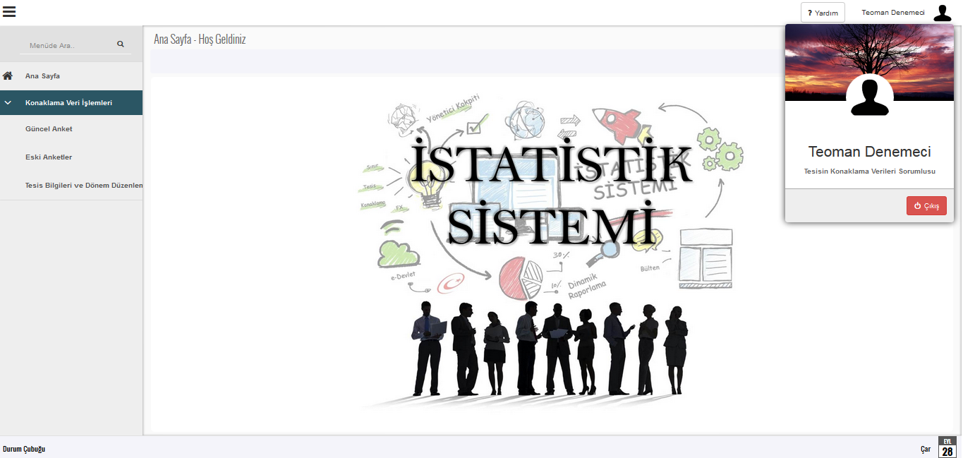
Şekil 5

Sayfa 4 / 9
KONAKLAMA İSTATİSTİK SİSTEMİ
TESİS KULLANICI
YARDIM DOKÜMANI

TESİS BİLGİLERİ VE DÖNEM DÜZENLEME EKRANI
Dönemsel Olarak Hizmet Verilen Ayları Düzenleme
- “Menü” bölümünden “Tesis Bilgileri ve Dönem Düzenleme” sayfasına girilecektir. (Bknz. Şekil 6)
- Tesisiniz tüm yıl açık/hizmet veriyor ise “Tesisimiz Tüm Yıl Hizmet Vermektedir” seçeneği başında yer alan “” (Onay Kutusu) işaretlenecektir. (Bknz. Şekil 7)
- Tesisiniz yılın belli aylarında yani dönemsel olarak hizmet veriyor ya da tadilat gibi nedenler ile kapalı olduğu aylar var ise “Tesisimiz Sezonluk Hizmet Vermektedir” seçeneği başında yer alan “” (Onay Kutusu) işaretlenecektir. (Bknz. Şekil 8)
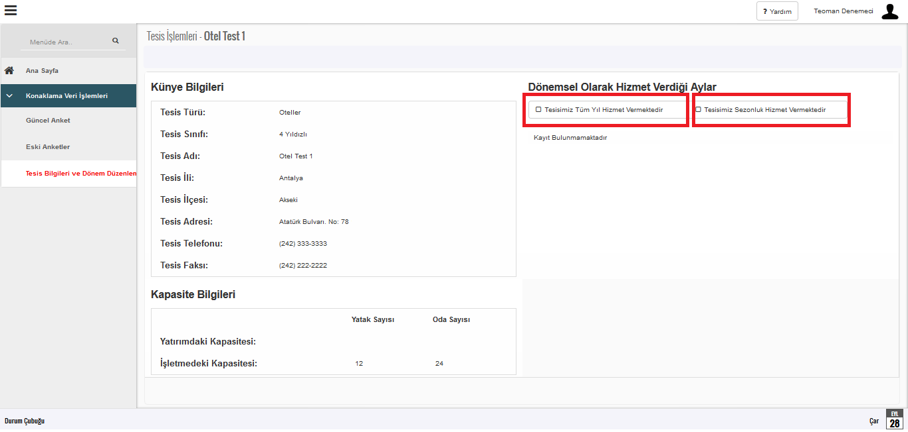
Şekil 6
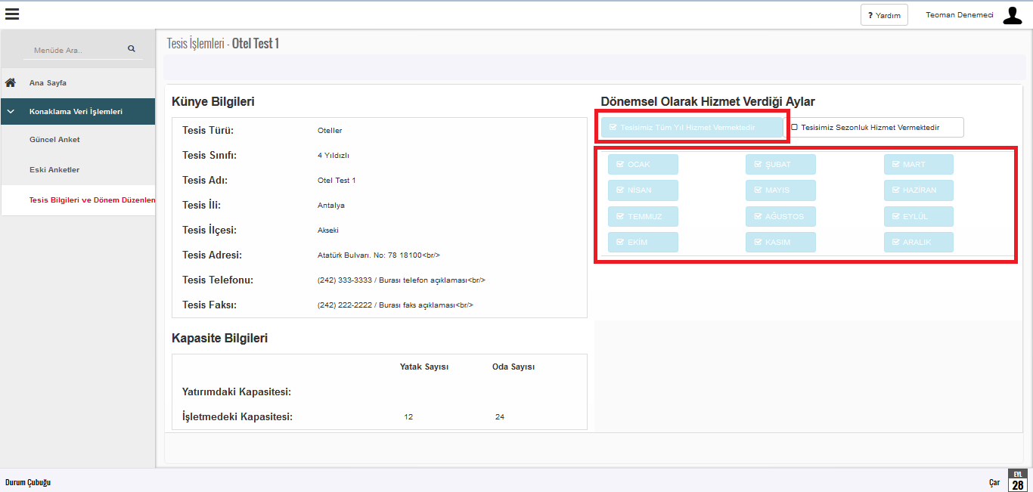
Şekil 7

Sayfa 5 / 9
KONAKLAMA İSTATİSTİK SİSTEMİ
TESİS KULLANICI
YARDIM DOKÜMANI

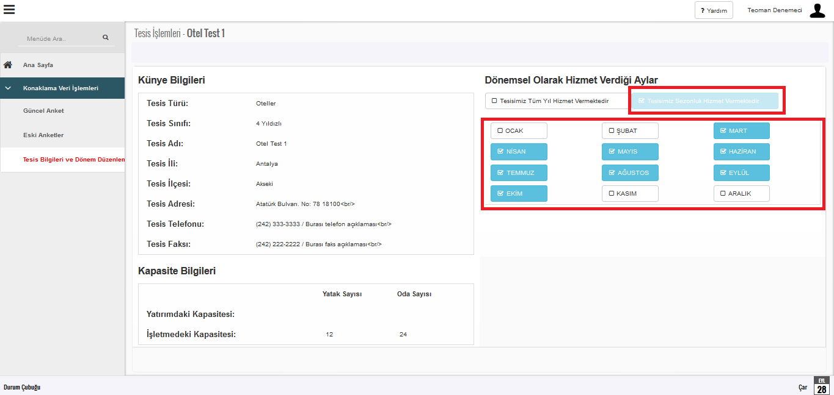
Şekil 8

Sayfa 6 / 9
KONAKLAMA İSTATİSTİK SİSTEMİ
TESİS KULLANICI
YARDIM DOKÜMANI

GÜNCEL ANKET EKRANI
Konaklama Anketlerini Aylık Olarak Girme
- “Menü” bölümünden “Güncel Anket” sayfasına girilecektir. (Bknz. Şekil 9)
- İlgili ay için sırasıyla “Ülke”, “Toplam Giriş” ile “Toplam Geceleme” alanları doldurulacak ve “Kaydet” düğmesine basılacaktır. Bu işlem o ay tesisinizde konaklama gerçekleştiren tüm ülke vatandaşları için tekrar edilecektir. (Bknz. Şekil 10)
- Hatalı “Ülke” eklenmesi durumunda listede ilgili ülkenin bulunduğu satırda yer alan “” (Düzenle) düğmesine basılır ve “Toplam Giriş” ile “Toplam Geceleme” alanlarına girilen değerler “0” (Sıfır) yapılarak “Kaydet” düğmesine yeniden basılır. Böylece hatalı eklenen ülke için gerekli kayıt düzeltilmiş olur. (Bknz. Şekil 11)
- “Toplam Giriş” ve/veya “Toplam Geceleme” rakamlarının yanlış girilmesi durumunda ilgili ülkenin bulunduğu satırda yer alan “” (Düzenle) düğmesine basılır ve “Toplam Giriş” ve/veya “Toplam Geceleme” alanlarına girilen değerlerler doğruları ile değiştirilerek “Kaydet” düğmesine yeniden basılır. Böylece hatalı girilen “Toplam Giriş” ve/veya “Toplam Geceleme” rakamları düzeltilmiş olur. (Bknz. Şekil 11)
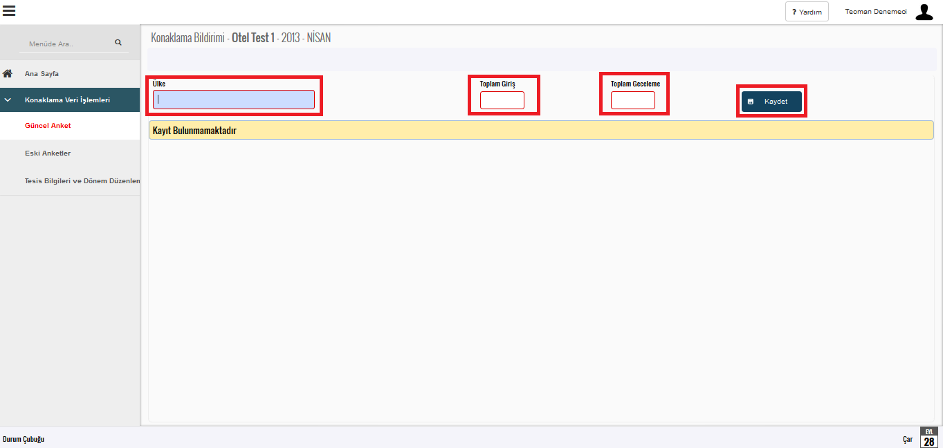
Şekil 9

Sayfa 7 / 9

KONAKLAMA İSTATİSTİK SİSTEMİ
TESİS KULLANICI
YARDIM DOKÜMANI

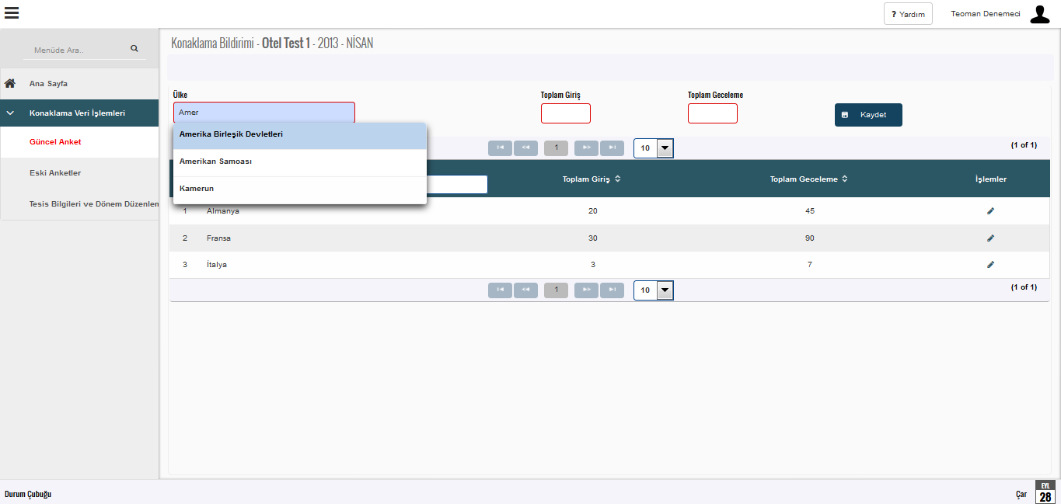
Şekil 10
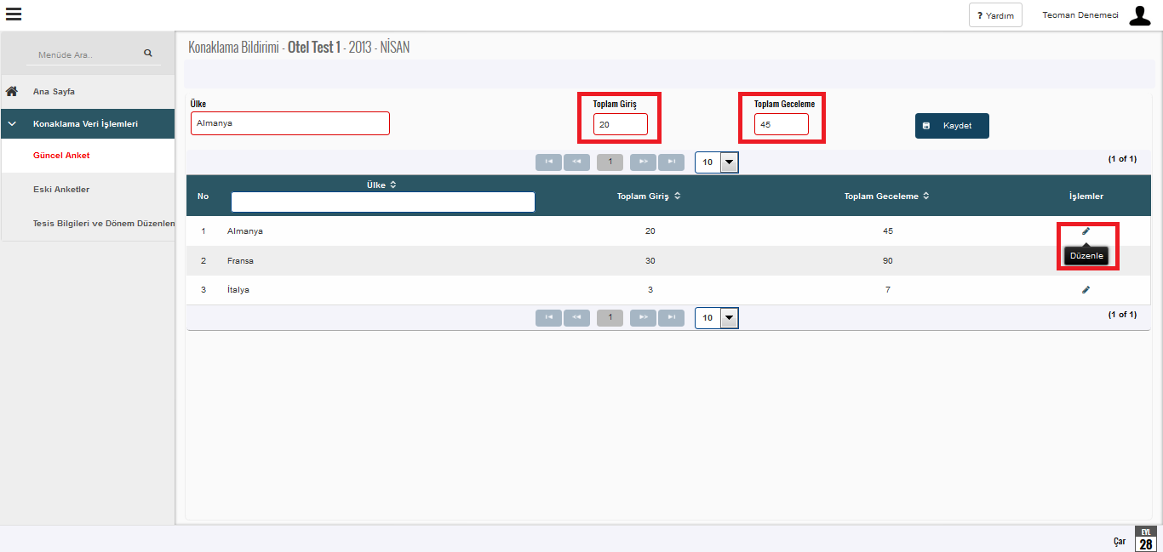
Şekil 11

Sayfa 8 / 9
KONAKLAMA İSTATİSTİK SİSTEMİ
TESİS KULLANICI
YARDIM DOKÜMANI

ESKİ ANKETLER EKRANI
- “Menü” bölümünden “Eski Anketler” sayfasına girilecektir. (Bknz. Şekil 12)
- Bu sayfadan daha önceki ay ve yıllarda girilmiş konaklama anket bilgileri görüntülenebilecektir. Eski anket verileri üzerinde düzenleme gerçekleştirilemeyecektir.
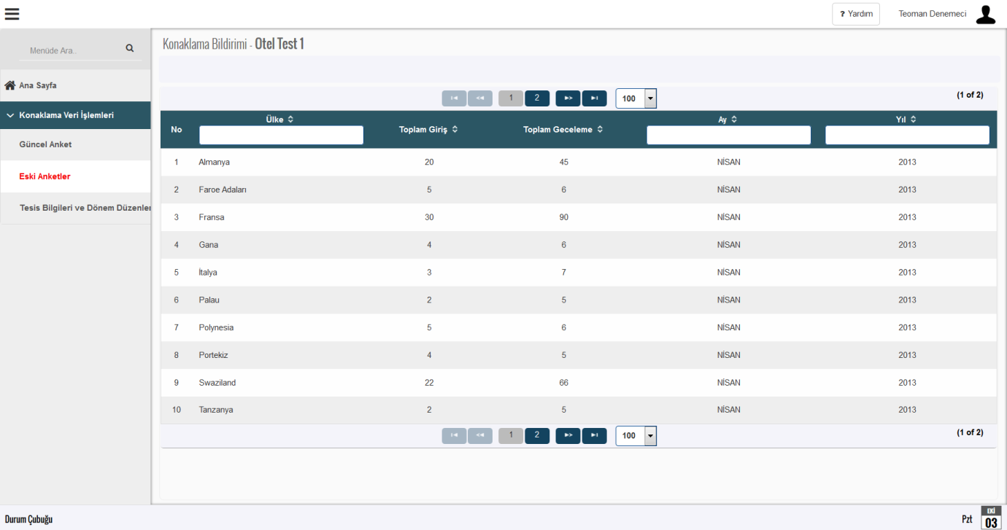
Şekil 12

Sayfa 9 / 9

